Часть 2. Отчет о результатах методического анализа результатов ЕГЭ по
РУССКОМУ ЯЗЫКУ
в _Республике Марий Эл в 2015 году

Характеристика участников ЕГЭ

Количество участников ЕГЭ по предмету (за последние 3 года)
Предмет | 2013 |  | 2014 |  | 2015
Предмет | чел. | % от общего числа участников | чел. | % от общего числа участников | чел. | % от общего числа участников
Русский язык | 4149 | 97,5% | 3492 | 97,2% | 3364 | 97%

Сдавали ЕГЭ по русскому языку 43,7% юношей и 56,3% девушек.

Количество участников ЕГЭ в регионе по категориям
Всего участников ЕГЭ по предмету | 3364
Из них:  - Выпускников текущего года  - Выпускников СПО  - Выпускников прошлых лет | 3229  15  119

Как видим, незначительный процент экзаменуемых от общего числа сдававших ЕГЭ по русскому языку составили выпускники прошлых лет и выпускники средних профессиональных организаций.

Количество участников по типам ОО (в соответствии с кластеризацией, принятой в регионе)
Всего участников ЕГЭ по предмету | 3229
Из них:  - городские школы (25 учащихся и более)  - городские школы (менее 25 учащихся)  - сельские школы (14 учащихся и более)  - сельские школы (менее 14 учащихся)  - вечерние школы  - городские (повышенный статус)  - сельские (повышенный статус) | 1073  391  205  519  70  782  190

Количество участников ЕГЭ по предмету по административным образованиям региона
Административно-территориальные единицы | Количество участников ЕГЭ по предмету | В % к общему числу выпускников
Волжский район  Горномарийский  Звениговский  Килемарский  Куженерский  Мари-Турекский  Медведевский  Моркинский  Новоторъяльский  Оршанский  Параньгинский  Сернурский  Советский  Юринский  город Волжск  город Йошкар-Ола  город Козьмодемьянск  ГОУ | 108  101  154  46  60  132  211  234  46  41  71  126  142  39  278  1018  112  445 | 3,2%  2,9%  4,5%  1,3%  1,7%  3,9%  6,2%  6,9%  1,3%  1,2%  2,1%  3,7%  4,2%  1,1%  8,2%  30,2%  3,3%  13,2%
В 2015 году ЕГЭ по русскому языку сдавали 3364 человека, из них 3229 – выпускники текущего года. Больше половины выпускников, сдававших русский язык, - девушки (56,3%).

Краткая характеристика КИМ по предмету
Приводится краткая характеристика КИМ по предмету на основе спецификации КИМ ФГБНУ "ФИПИ", содержательные особенности, которые можно выделить на основе использованных в регионе вариантов КИМ.
Экзаменационная работа по русскому языку 2015 года состоит из двух частей и включает в себя 25 заданий, различающихся формой и уровнем сложности. Часть 1 содержит 24 задания с кратким ответом. В экзаменационной работе представлены следующие разновидности заданий с кратким ответом: задания открытого типа на запись самостоятельно сформулированного ответа; задания на выбор и запись одного правильного ответа из предложенного перечня ответов; задание на многократный выбор из списка. Задания проверяют следующие виды компетенций:
- лингвистическую, т. е. умение проводить лингвистический анализ языковых явлений;
- языковую, т. е. практическое владение русским языком, его словарем и грамматическим строем, соблюдение языковых норм;
- коммуникативную, т. е. владение разными видами речевой деятельности, умение воспринимать чужую речь и создавать собственные высказывания.
- -культуроведческую, т.е. осознание языка как формы выражения национальной культуры, взаимосвязи языка и истории народа, национально-культурной специфики русского языка.

Распределение заданий по частям экзаменационной работы с указанием первичных баллов, типа заданий и времени, рекомендованного на выполнение каждой из частей, представлено в таблице, размещенной ниже.
Распределение заданий по частям экзаменационной работы с указанием первичных баллов, типа заданий представлено в таблице, расположенной ниже.

Таблица «Распределение заданий по частям экзаменационной работы по русскому языку»
Части работы | Кол-во заданий | Максимальный первичный балл | % максимального первичного балла за задания данной части от максимального первичного балла за всю работу | Тип заданий
Часть 1 | 24 | 33 | 59 | с кратким ответом
Часть 2 | 1 | 23 | 41 | с развернутым ответом
итого | 25 | 56 | 100

Основные результаты ЕГЭ по предмету

  - В текущем году

Средний балл ЕГЭ по предмету в регионе - 68,01
Основные результаты:
 | Количество участников | В % к общему числу участников ЕГЭ по предмету | Из них количество выпускников прошлых лет | В % к общему числу участников ЕГЭ по предмету
Участников, набравших баллов ниже минимального значения | 10 | 0,3% | 3 | 2,5%
Участников, получивших от 81 до 100 баллов | 713 | 20,6% | 3 | 2,5%
Участников, получивших 100 баллов | 12 | 0,4% | 1 | 0,02%

Диаграмма распределения участников ЕГЭ по предмету по тестовым баллам

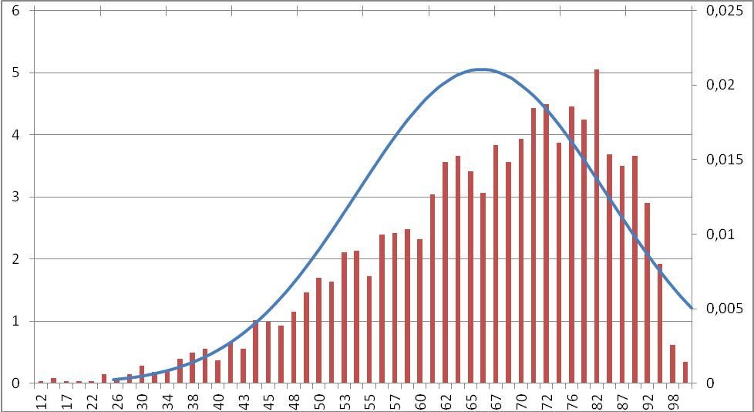

На данном рисунке проиллюстрировано распределение тестовых баллов ЕГЭ по предмету. Как видим, гистограмма немного смещена от кривой нормального распределения. Результат большинства экзаменуемых приходится на интервал от 61 до 90 баллов. Нужно отметить, что 5,05% выпускников республики набрали 82 балла.
Средний балл по русскому языку достаточно высок – 68,01, в 2014 году - 64,3. Резкий «скачок» среднего балла по предмету можно объяснить тем, что в 2015 году упрощен экзаменационный тест: сокращено общее количество заданий, исключены задания из таких сложных разделов учебного предмета «Русский язык», как синтаксис и морфология.

Результаты по категориям участников ЕГЭ
 | Выпускники организаций среднего общего образования | Выпускники СПО | Выпускники прошлых лет
Доля участников, набравших баллов ниже минимального значения | 7 (0,2%) | 0 | 3(0,1%)
Средний балл | 67,5 | 63,3 | 53,9
Доля участников, получивших от 81 до 100 баллов | 700 (2,6%) | 3(0,1%) | 10(0,3%)
Количество выпускников, получивших 100 баллов | 11 | - | 1

Очевидно, что лучшие результаты показали выпускники текущего года, средний балл – 67,5. Немного хуже справились с заданиями теста по русскому языку выпускники СПО, средний балл составил 63,3.Нужно отметить, что 10 выпускников прошлых лет набрали баллы от 81 до 100 и 1 – 100 баллов.

Результаты по кластерам ОО :

 | городские школы (25 учащихся и более) | городские школы (менее 25 учащихся) | сельские школы (14 учащихся и более) | сельские школы (менее 14 учащихся) | вечерние школы | городские (повышенный статус) | сельские (повышенный статус)
Доля участников, набравших баллов ниже минимального значения | 1уч.(0,02%) | 0 | 0 | 0 | 3уч.(0,1%) | 0 | 0
Средний балл | 67,8 | 64,9 | 62,9 | 62,6 | 46,9 | 76,3 | 70,7
Доля участников, получивших от 81 до 100 баллов | 205уч.(6,09%) | 53уч.(1,6%) | 24уч.(0,71%) | 61уч.(1,81%) | 0 | 219уч.(6,5%) | 45уч.(1,34%)
Количество участников, получивших 100 баллов | 1уч. | 0 | 1уч. | 1уч. | 0 | 8уч. | 0
С целью снижения напряженности и во избежание линейного рейтингования при анализе данных был использован принцип сравнения общеобразовательных организаций преимущественно внутри группы сходных по ряду характеристик – кластеров.
Анализ результатов выпускников в соответствии с кластеризацией позволяет сделать вывод, что самые низкие показатели у учащихся вечерних школ, лучшие – у учащихся, закончивших городские и сельские школы повышенного статуса.
Можно сделать вывод: как и в предыдущие годы, учащиеся вышеперечисленных кластеров различаются по уровню подготовки. Значительными можно признать различия между достижениями учащихся гимназий и лицеев, показавших в целом хорошие результаты на экзамене, и результатами учащихся общеобразовательных школ без углублённого изучения предметов, обнаруживших более слабую подготовку по русскому языку.
Место проживания, отдалённость территории от центра также оказывают в определённой степени влияние на подготовку учащихся по русскому языку. Статистические данные подтверждают наличие связи между типом населённого пункта и уровнем подготовки учащихся. Чем больше численность населённого пункта, тем выше уровень общеобразовательных достижений школьников. Если сравнивать уровень обученности в селе и крупном городе, то разница в подготовке становится значимой.
Это обусловлено, вероятно, более благоприятными условиями для общего развития школьников в больших городах, что непосредственно сказывается и на их речевом развитии.

Сравнение результатов по ОО: Отношение среднего балла 10% лучших ОО к среднему баллу 10% худших ОО по предмету (за последние 3 года)

Предмет | Средний балл ЕГЭ в 10% ОО с лучшими результатами |  |  | Средний балл ЕГЭ в 10% ОО с худшими результатами |  |  | Отношение среднего балла ЕГЭ в 10% ОО с лучшими результатами к среднему баллу ЕГЭ в 10% ОО с худшими результатами
Предмет | 2013 | 2014 | 2015 | 2013 | 2014 | 2015 | 2013 | 2014 | 2015
Русский язык | 77,02 | - | 79,3 | 51,9 | - | 52,3 | 1,5 | - | 1,5
-
  - Динамика результатов ЕГЭ по предмету за последние 3 года
 | Субъект РФ
 | ЕГЭ 2013 г. | ЕГЭ 2014 г. | ЕГЭ 2015 г.
Не преодолели минимальной границы | 51 | 7 | 10
Средний балл | 65,5 | 64,1 | 67,5
Набрали от 81 до 100 баллов | 627 | 457 | 713
Получили 100 баллов | 5 | 7 | 12
Необходимо отметить положительный момент: количество и доля выпускников, не набравших минимальный пороговый балл, в РМЭ уменьшается. Объяснить уменьшение количества «двоечников» можно объективными причинами.
Во-первых, был снижен пороговый балл, установленный Рособрнадзором, с 36 до 24. Во-вторых, была изменена структура экзаменационного теста: сокращено количество заданий, исключены задания из сложных разделов учебного предмета «Русский язык».

  - Основные результаты ЕГЭ по предмету в сравнении по административно территориальным единицам:

 | количество участников | не преодолели минимальную границу | средний балл | кол-во набравших 81-100 баллов
Волжский район | 108 | 0 | 67,2 | 10
Горномарийский район | 101 | 1 | 61,7 | 10
Звениговский район | 154 | 0 | 65,1 | 20
Килемарский район | 46 | 0 | 64,4 | 5
Куженерский район | 60 | 0 | 62,9 | 9
Мари-Турекский район | 132 | 0 | 63,4 | 15
Медведевский район | 211 | 2 | 62,5 | 31
Моркинский район | 234 | 1 | 66,1 | 36
Новоторъяльский район | 46 | 0 | 70,6 | 12
Оршанский район | 41 | 0 | 65.9 | 2
Параньгинский район | 71 | 0 | 67,3 | 10
Сернурский район | 126 | 1 | 66,2 | 15
Советский район | 142 | 0 | 67,9 | 14
Юринский район | 39 | 0 | 67,8 | 6
город Волжск | 278 | 2 | 67,3 | 41
город Йошкар-Ола | 1018 | 0 | 67,5 | 409
город Козьмодемьянск | 112 | 0 | 69,5 | 29
ГОУ | 445 | 0 | 82,5 | 206

В разрезе муниципальных образований самый низкий средний балл по русскому языку в Горномарийском районе (61,7 балла), самый высокий средний балл – в государственных образовательных учреждениях (82,5).

Анализ результатов выполнения отдельных заданий или групп заданий.
С анализом результатов ЕГЭ по русскому языку в целом, а также с анализом выполнения отдельных заданий экзаменационного теста по предмету можно ознакомиться в сборнике «Полный анализ ЕГЭ-2015».

Предмет |  | Участников всего | Пустой бланк №2 |  | Приступило к выполнению заданий с развернутым ответом |  |  | Получили за выполнение заданий с развернутым ответом больше 0 баллов
 |  |  | Кол-во | % от общего кол-ва | Кол-во |  | % от общего кол-ва | Кол-во |  | % от общего кол-ва
1 — Русский язык |  | 3228 | 46 | 1,43 | 3182 |  | 98,57 | 3166 |  | 98,08
Анализируя выполнение задания с развернутым ответом (сочинение-рассуждение), можно сделать вывод, что практически все выпускники умеют создавать письменное высказывание на основе исходного текста.

Работа региональной предметной комиссии.

Характеристика региональной предметной комиссии (ПК) по предмету
Эксперты предметной комиссии | Количество
Количество экспертов в предметной комиссии, чел.
из них:  - учителей образовательных организаций  - преподавателей учреждений высшего профессионального образования  - преподавателей учреждений дополнительного профессионального образования | 54  18
Из них:  - имеющих учёное звание кандидата наук  - имеющих учёное звание доктора наук  - имеющих звание «Заслуженный учитель РФ» | 15  0  5
Из них  - имеющих статус ведущего эксперта  - имеющих статус старшего эксперта  - имеющих статус основного эксперта | 2  25  45

Сведения о согласованности проверки работ экспертами региональной предметной комиссии:
предмет | количество человеко-экзаменов | доля работ, назначенных на 3 проверку | количество апелляций | доля удовлетворенных апелляций от количества человеко-экзаменов
Русский язык | 3365 | 4% | 28 | 0,12%

Составители отчета о результатах методического анализа:
Председатель предметной  комиссии | Волкова Татьяна Александровна, доцент Федерального государственного бюджетного образовательного учреждения высшего профессионального образования «Марийский государственный университет», кандидат педагогических наук
Заместитель председателя предметной комиссии | Тонкова Елена Георгиевна, доцент Федерального государственного бюджетного образовательного учреждения высшего профессионального образования «Марийский государственный университет», кандидат педагогических наук

